Ребенка осыпало

Надо ли бояться детских болезней? Некоторые основные понятия помогут молодым родителям чувствовать себя cпокойнее.
Не смотря на все успехи профилактики самые распространенные детские болезни не желают с нами расставаться. В последнее время к детским болезням перестали относиться спокойно и философски. Возможно, тут сыграла свою роль «химизация» медицины. На каком-то этапе все болезни стали рассматриваться как враги, которых нужно как можно скорее уничтожить мощным залпом какого – нибудь лекарственного препарата. Однако болезни (в том числе и детские) – это часть нашей жизни. К тому же натуральный, полученный в результате перенесенного заболевания иммунитет действительно надежен.

Начинается остро, характерно бурное и почти одновременное развитие всех симптомов. Температура резко повышается. Ребенок жалуется на головную боль, тошноту, может быть даже рвота. В Конце первых – начале вторых суток появляется мелкая, часто зудящая сыпь. Высыпаний больше на теплых, влажных участках. Если вы потрогайте рукой участок кожи, покрытый сыпью, то на ощупь она напоминает наждачную бумагу. Часто возникает ангина, язык сильно обложен, но со 2-3-го дна начинает постепенно очищаться. После нескольких дней болезни кожа бледнеет и начинается сильное шелушение.
Правила для мам:
Возбудитель скарлатины (стрептококк) чувствителен к антибиотикам, поэтому не отказывайтесь от их приема. Не прекращайте лечение после улучшения состояния. Обычно курс антибиотикотерапии длится 7 дней. Ребенка изолируют на 10 дней, после чего он уже в состоянии гулять.

Характерна максимальная восприимчивость – человек, раннее не болевший, после контакта с вирусом, обязательно заболеет. Начинается корь с насморка, сухого «лающего» кашля, конъюнктивита, повышения температуры. Сыпь (яркие розовые пятнышки) вначале появляется за ушами, на лице и шеи, на второй день – на туловище, а на третий – на конечностях. С четвертого дня высыпания бледнеют, оставляя за собой шелушения и пигментацию. Примерно через пять дней после появления высыпания температура снижается и общее самочувствие малыша улучшается.
Правила для мам:
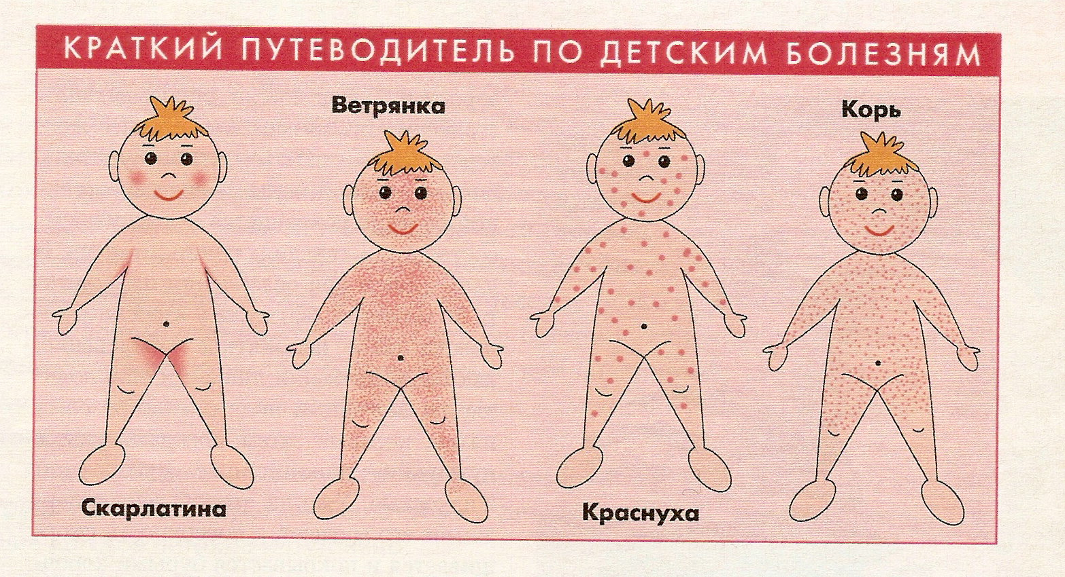
При кори снижается в организме ребенка содержание витаминов С и А, что может способствовать возникновению осложнений. Давайте малышу поливитамины. Затемните комнату, чтобы свет не раздражал глаза ребенка. Повышение температуры на 4-5 день может свидетельствовать об осложнениях (отит,
ларингит).

Сыпь появляется вначале в виде бледно-розовых пятен, которые затем превращаются в пузырьки, наполненные прозрачной жидкостью. Уже на второй день содержимое его мутнеет, а поверхность сморщивается и покрывается бурыми корочками. Корочки эти опадают спустя только 1-3 недели. На теле ребенка могут одновременно присутствовать и пятна, и пузырьки, и корочки, так как сыпь появляется многократно в течении 4-5 дней заболевания. Она располагается на коже лица, волосистой части головы, туловища, конечностей. Появление сыпи совпадает с ухудшением состояния.
Правила для мам:
Ребенка часто беспокоит кожный зуд, поэтому необходимо использование антиаллергических средств. Ежедневно меняйте постельное белье. Не кутайте кроху – пот усиливает зуд.

Передается воздушно – капельным путем. Инкубационный период 16-18 дней. Начинается с небольшой температуры, насморка и кашля. Температура держится только первые сутки. Лимфатические узлы за ушами и на затылке увеличиваются. Сыпь возникает вначале на лице и шеи, а в дальнейшем быстро распространяется по всему телу. Она светлая, розовая, размеры пятен большие, не превышают 2-рублевой монеты, пятна ни когда не сливаются друг с другом. Исчезая, сыпь не оставляет после себя на коже шелушения или пигментации.
Правила для мам:
Приготовьте для малыша побольше обильного питья и с первого дня начинайте давать поливитамины.

ВЫЗДОРОВЛЕНИЕ.
Когда основные симптомы болезни исчезли, ребенка еще нельзя считать здоровым. Чтобы избежать осложнений, оставьте малыша дома до тех пор, пока не убедитесь, что он ест и спит нормально и достаточно окреп физически.
